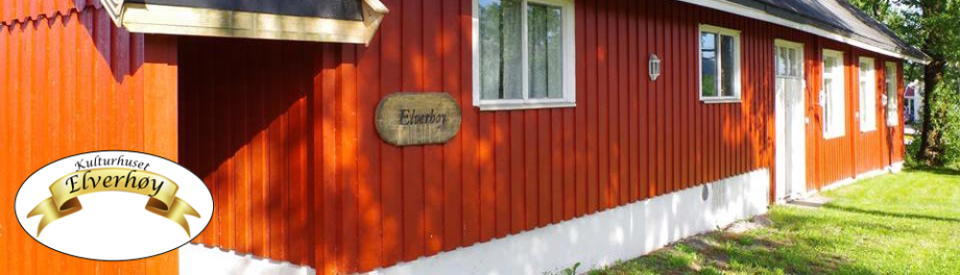

ÅRSMELDING

2019

Ordinært årsmøte blei avholdt på Elverhøy torsdag 21. mars 2019 kl 19.00.
Tilstede var 7 medlemmer.
Årsmelding, revidert regnskap og budsjett ble gjennomgått og godkjent. Ingen endringer i kontingenten, som er kr.300.- for enkeltmedlemmer /voksne. Kr.500.- for par, kr. 100.- for student/ skoleelev og kr.1000.- for forening.

Valgkomiteens forslag ble enstemmig vedtatt, og Knut M. Høydal fortsetter som leder.

Styret består av 9 medlemmer, og valgt for to nye år blei Arnfinn Dahl, Anders H. Bøhle, Frank Wedde og Rikka Rivrud

Gjenstående i styret med 1 år igjen er : Trygve Bøhle, Ingegerd H. Brattestå, Christine Scott og Anne M. Borge.
Varamedlemmer, gjenvalgt for et år er : Lars Jensen, Alf Kirkeberg, Heidi Hansen.
Revisor : Vidar Gjelsås
Valgkomite :
Alf Kirkeberg (3 år)
Lars Jensen (2 år igjen )
Arnfinn Dahl (1 år igjen)

Utleie:
VåRa- koret leier på tirsdager.
Young Zone (YZ) har ungdomsklubb hver onsdag i skoleåret.
KE og KET (teateret) bruker lokalet på torsdager.
Helger leies ut ved behov /forespørsler
Husleie-inntekter i 2019 har vært kr.68500.-

Egne aktiviteter og arrangement:
KET: Har i år jobba med Peter Pan .
Forestillingsdatoer blir 12.13.og 14 mars i 2020
Ca 25 barn/unge i de forskjellige rollene og en skikkelig svær dugnadsinnsats av foreldre med

bl. a. kostymesøm, kulissesnekring og bespisning på øvelsene.
Heidi Hansen og Rikka Rivrud og Asbjørn Langeland trekker i alle tråder, og får alle til å prestere. I år har også Kaya Rivrud og Hanna Kragebøl vært med på regi og oppsett.

Elverhøystallen: har vært litt aktive i år ,
med opptreden på bl.a. Revetaldagene og selvfølgelig på Nyttårskonserten.
Frank styrer dette.

YZ : Ungdomsklubben Young Zone er i full drift hver onsdag kveld. Lars Jensen driver denne med hjelp av 8-10 medhjelpere. Oppmøte har vært bra med rund 50 stk. på det beste. Sanitetsforeningene i Fon, Revetal og Hjerpetjønn skifter på å organisere matlaging disse kveldene.
Litt nytt utstyr er kjøpt inn og lagermulighetene til YZ er blitt noe bedre i og med at nederste del av storesalen er lukket med dør og brukes til lager.
Vi har fått låne en container . Denne er satt opp utenfor lokalet på østsida, og blir brukt til mekking av mopeder mm. Containeren er en mellomløsning til vi får bygget vår egen kulturgarasje.

Nyttårskonserten.
I år som i fjor : bare en dag: Søndag 13.01.19.
16 forskjellige nummer med 30 forskjellige artister. Utrolig mange flinke . Ca 150 publikummere var imponert.

Billettpris kr.200.- for voksen – kr.100.- for barn. Knut og Frank var programledere på scenen og Truls Gran akkompagnerte de som trang det.

Julebord:
09.12.18 inviterte vi hjelperne og bidragsyterne våre til julebord. Med Knut ved pianoet, Frank på gitar og mat laget av kokkene Dahl og Brattestå på det nye kjøkkenet vårt, blei det en fin kveld for de 18 personene som kom.
En fantastisk sekvens med blues-kometen - Otto jr. Lagarhus fikk vi også.

Organisatorisk:
Vi trenger en gjennomgang og nytt innput ang FB sida og Hjemmesida vår. Enn så lenge har ingenting skjedd.
Nettet på huset skal ha fått bedre kapasitet.

Økonomisk:
Vi har fått :
RE kommune: 28500.-
Frifond : kr.25000.-
John Pedersens minne : kr. 18400.-
Grasrotandel : Kr.8320.-
YZ har fått :
Fra Andreas Bull Gundersens fond : kr.19400.- Fra Fon Sanitetsforening kr.2500.-
Fra Hjerpetjønn « « kr. 3500.-
Fra Våle « « kr. 5000.-

Pengene fra Gjensidigestiftelsen, Sparebankstiftelsen og Fylket er kommet inn på konto, og brukt til kjøkken. (Til sammen kr.945 000.-)

Billettinntekter i år har vært på ca. kr. 29000.- og dette kommer fra nyttårskonserten.

Huset:
Husstyret: Anders Bøhle, Torun A. Dahl, Arnfinn Dahl og Ingegerd Holt Brattestå.
Mye har skjedd på huset også i år. Et helt nytt og utvida kjøkken med kjølerom og 2 komfyrer.
Vi starta rivinga av det gamle 28.05.19 og hadde som mål å være ferdige til uke 38. Dette klarte vi med Arnfinn Dahl som imponerende byggleder med full oversikt.
En fantastisk dugnadsinnsats med 1394 timer - der Arnfinn Dahl og Anders Bøhle har stått for mange av disse timene.
En kjøkkenperm med priser og avtaler ligger på Elverhøy. De totale utgiftene er på kr. 1 094 000.-
Nye pissoarer på guttedoen,ny vegg bak disse, klosett bytta ut og dører og lister er malt.

Bandrommet :
Ingen faste band der nå, men sporadisk bruk, også av enkeltpersoner . Opptaksmulighetene i studioet er oppe og går og en gruppe fra Eik Lærerhøyskole sog VåRa- koret har fått prøve seg.

Foreningen:
- Vi har i år hatt 124 medlemmer i år og 2 foreningsmedlemmer : VåRa- koret og Beitemarken 4H
- Vi har hatt 1 årsmøte, 11 styremøter og en del planmøter med forskjellige aktører.
- Vi har hatt besøk fra Sparebankstiftelsen ved Bjørg Ormestad Rasmussen og Marcus Christensen.
- Vi har hatt dugnadsfest for kjøkkenet og arrangert takke -tur til Morgedal Hotell. Turen spanderte vi på Per Guran m. kone, som takk for innsats og hjelp i forbindelse med oppussinga. Flere fra styret var med, disse bekosta turen sjøl.
Et aktivt år der mye penger har blitt brukt. Vi har fått et fantastisk kjøkken og lillesal. Med varme i gulvet og alt på stell.
Mange bilder er tatt underveis – disse bør organiseres.

Vi er våre bidragsytere og hjelpere evig
takknemlige.

Knut Måge Høydal Ingegerd Holt
Leder Brattestå
sekretær

